Лабораторная работа № 6

Модель «хищник–жертва

Джахангиров Илгар Залид оглы

Содержание

# 1 Цель работы

Реализовать модель “хищник-жертва” в *xcos*.

# 2 Задание

1. Реализовать модель “хищник-жертва” в xcos;
2. Реализовать модель “хищник-жертва” с помощью блока Modelica в xcos;
3. Реализовать модель “хищник-жертва” в OpenModelica

# 3 Выполнение лабораторной работы

Модель «хищник–жертва» (модель Лотки — Вольтерры) представляет собой модель межвидовой конкуренции. В математической форме модель имеет вид:

$$\left\{\begin{matrix}\dot{x}=ax−bxy \\ \dot{y}=cxy−dy,\end{matrix}\right.$$

где $x$— количество жертв; $y$— количество хищников; $a,b,c,d$— коэффициенты, отражающие взаимодействия между видами: $a$— коэффициент рождаемости жертв; $b$— коэффициент убыли жертв; $c$— коэффициент рождения хищников; $d$— коэффициент убыли хищников.

## 3.1 Реализация модели в xcos

Зафиксируем начальные данные: $a=2, b=1, c=0.3, d=1, x\left(0\right)=2, y\left(0\right)=1$. В меню Моделирование, Задать переменные окружения зададим значения коэффициентов $a, b, c, d$ ъ.

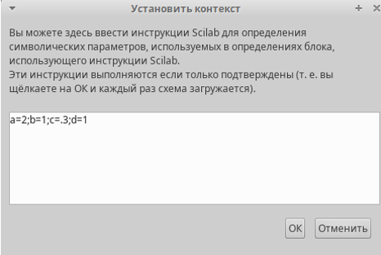

Задание переменных окружения в xcos для модели

Для реализации модели “хищник-жертва” в дополнение к блокам CLOCK_c, CSCOPE, TEXT_f, MUX, INTEGRAL_m, GAINBLK_f, SUMMATION, PROD_f потребуется блок CSCOPXY – регистрирующее устройство для построения фазового портрета. Готовая модель «хищник–жертва» представлена на рис. .

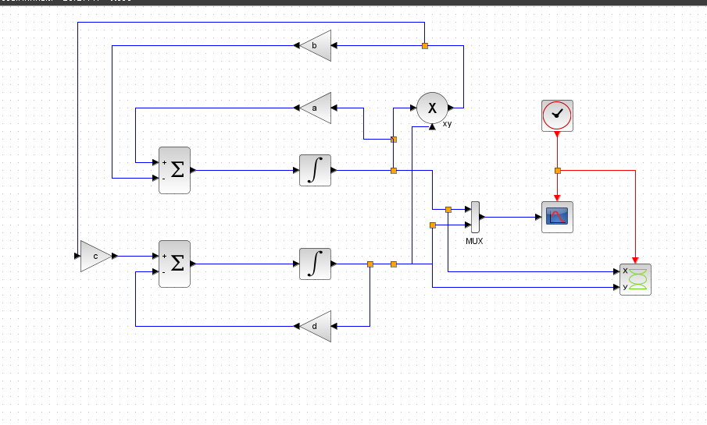

Модель «хищник–жертва» в xcos

В параметрах блоков интегрирования необходимо задать начальные значения $x\left(0\right)=2,y\left(0\right)=1$.

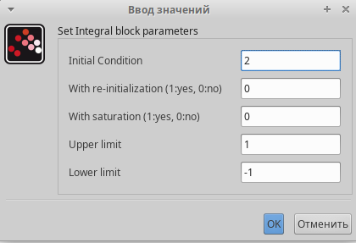

Задание начальных значений в блоках интегрирования

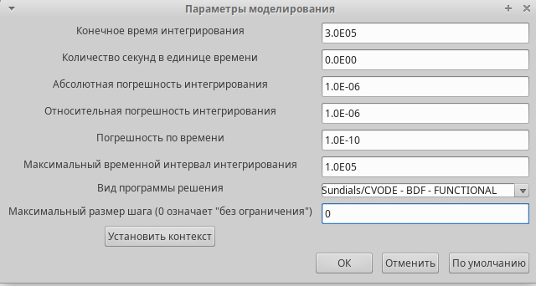

Задание параметров моделирования

В меню Моделирование, Установка необходимо задать конечное время интегрирования, равным времени моделирования: 30.

Результат моделирования представлен на рис.. Черной линией обозначен график $x\left(t\right)$ (динамика численности жертв), зеленая линия определяет $y\left(t\right)$— динамику численности хищников

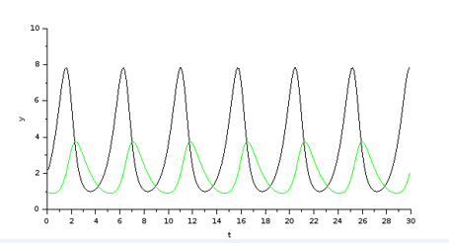

Динамика изменения численности хищников и жертв модели Лотки-Вольтерры при $a=2,b=1,c=0.3,d=1,x\left(0\right)=2,y\left(0\right)=1$

На рис. приведён фазовый портрет модели Лотки-Вольтерры.

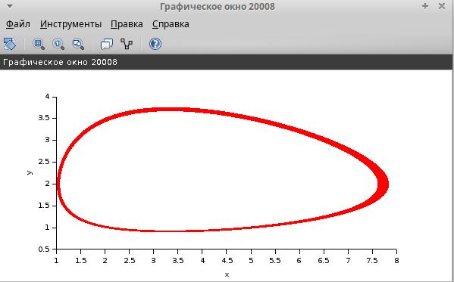

Фазовый портрет модели Лотки-Вольтерры при $a=2,b=1,c=0.3,d=1,x\left(0\right)=2,y\left(0\right)=1$

## 3.2 Реализация модели с помощью блока Modelica в xcos

Для реализации модели с помощью языка Modelica потребуются следующие блоки *xcos*: CLOCK_c, CSCOPE, CSCOPXY, TEXT_f, MUX, CONST_m и MBLOCK (Modelica generic). Как и ранее, задаём значения коэффициентов $a,b,c,d$. Готовая модель «хищник–жертва» представлена на . Параметры блока Modelica представлены на рис. Переменные на входе (“a”, “b”, “c”, “d”) и выходе (“x”, “y”) блока заданы как внешние (“E”).

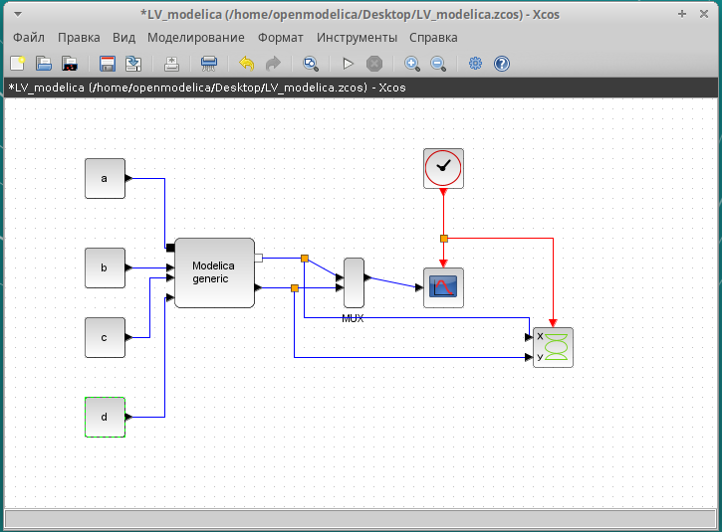

Модель «хищник–жертва» в xcos с применением блока Modelica

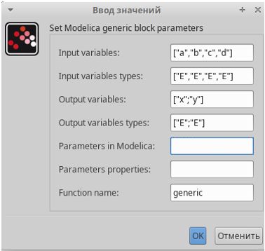

Параметры блока Modelica для модели “хищник–жертва”

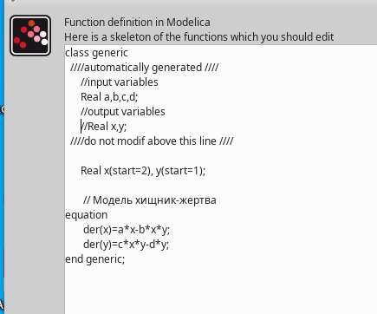

Параметры блока Modelica для модели “хищник–жертва”

В результате моделирования получаем следующие графики . Они идентичны построенным без блока Modelica.

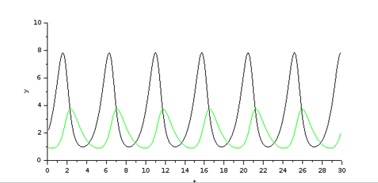

Динамика изменения численности хищников и жертв модели Лотки-Вольтерры при $a=2,b=1,c=0.3,d=1,x\left(0\right)=2,y\left(0\right)=1$

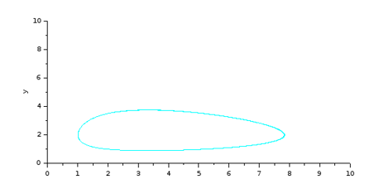

Фазовый портрет модели Лотки-Вольтерры при $a=2,b=1,c=0.3,d=1,x\left(0\right)=2,y\left(0\right)=1$

# 4 Выводы

В процессе выполнения данной лабораторной реализована модель “хищник-жертва” в *xcos*.